Software Requirements Specification
(SRS)
FitnessPal

ENGCE301: การออกแบบและพัฒนาซอฟต์แวร์
Software Design and Development
Term Project - NightFall
ชื่อ-นามสกุล | รหัสนักศึกษา | Role
นายจักรกฤษณ์ จาปัญญะ | 66543206040-8 | Team Leader / Tester / Frontend
นายเมย์คาร์ สุวรรณวิสุทธิ์ | 66543206085-3 | Frontend
นายปรเมษฐ สุริคำ | 66543206038-2 | Frontend / System Analysis
นายณัฐกิตติ์ ยั่งยืนปิยรัตน์ | 66543206014-3 | Backend
นายจิรวัฒน์ มาลัยวรรณ | 66543206070-5 | Backend

Version: 1.0
Date: วันที่ / 27/11/2568
มหาวิทยาลัยเทคโนโลยีราชมงคลล้านนา
Rajamangala University of Technology Lanna

Document Control

Version History
Version | Date | Author | Description of Change
1.0 | 27/11/2568 | Team FitnessPal | Initial draft

Document Approvals
Role | Name | Signature & Date
Product Owner | Team FitnessPal
Team Lead | นายจักรกฤษณ์ จาปัญญะ | จักรกฤษณ์
Instructor | อาจารย์ ธนิต เกตูเเก้ว

Table of Contents
Document Control 2
Version History 2
Document Approvals 2
Table of Contents 3
1. Introduction 5
1.1 Purpose 5
1.2 Scope 5
ขอบเขตของระบบครอบคลุม: 5
ขอบเขตที่ไม่รวมในระบบ (Out of Scope): 5
1.3 Definitions, Acronyms, and Abbreviations 5
1.4 References 6
1.5 Overview 6
2. Overall Description 7
2.1 Product Perspective 7
2.2 Product Functions 8
2.3 User Characteristics 8
2.4 Constraints 8
2.5 Assumptions and Dependencies 9
3. Specific Requirements 10
3.1 Functional Requirements 10
3.1.1 User Authentication Module 10
3.2 Non-Functional Requirements 14
3.2.1 Performance Requirements 14
3.2.2 Security Requirements 14
3.2.3 Usability Requirements 14
3.2.4 Reliability Requirements 14
3.2.5 Portability Requirements 14
4. Appendices 15
4.1 Use Case Diagrams 15
4.2 Wireframes / Mockups 15
4.3 Data Dictionary 15
4.4 User Interview Notes Summary 15
5. Glossary 16
การใช้งาน Template นี้ 17

1. Introduction

1.1 Purpose
เอกสารฉบับนี้ระบุความต้องการ (Requirements) ของระบบ FitnessPal มีวัตถุประสงค์เพื่อ:
- ใช้เป็นแนวทางในการออกแบบ (Design) และพัฒนา (Development) ระบบ
- ใช้เป็นเกณฑ์ในการทดสอบ (Testing) และตรวจสอบความสมบูรณ์ของระบบ
- ใช้เป็นสัญญาระหว่างทีมพัฒนากับผู้มีส่วนได้ส่วนเสีย (Stakeholders)

1.2 Scope
ระบบ FitnessPal เป็นเว็บแอปพลิเคชันที่มีวัตถุประสงค์เพื่อช่วยผู้ใช้บันทึกข้อมูลด้านสุขภาพ เช่น อาหาร การออกกำลังกาย และเป้าหมายส่วนบุคคล เพื่อให้ผู้ใช้สามารถติดตามและพัฒนาสุขภาพได้อย่างเป็นระบบ

ขอบเขตของระบบครอบคลุม:
- การจัดการบัญชีผู้ใช้ (สมัครสมาชิก, เข้าสู่ระบบ, แก้ไขข้อมูลส่วนตัว)
- การบันทึกข้อมูลอาหาร การออกกำลังกาย และน้ำหนัก
- การแสดงสรุปข้อมูลสุขภาพในรูปแบบรายงานและกราฟความคืบหน้า

ขอบเขตที่ไม่รวมในระบบ (Out of Scope):
- การเชื่อมต่ออุปกรณ์สวมใส่อัจฉริยะ (Smartwatch / Wearable Devices)
- ระบบแนะนำอาหารและการออกกำลังกายด้วย AI แบบอัตโนมัติ

1.3 Definitions, Acronyms, and Abbreviations
Term | Definition
FR | Functional Requirement
NFR | Non-Functional Requirement
UI | User Interface
API | Application Programming Interface

1.4 References
- IEEE Standard 830-1998 – Recommended Practice for Software Requirements Specifications
- User Interview Notes – บันทึกการสัมภาษณ์ผู้ใช้งานกลุ่มนักศึกษาและเทรนเนอร์ (จัดทำโดยทีมผู้พัฒนา)
- ENGCE301 Course Materials – เอกสารประกอบการเรียนรายวิชา การออกแบบและพัฒนาซอฟต์แวร์

1.5 Overview
เอกสารนี้ประกอบด้วย 3 ส่วนหลัก:
• Section 1 (Introduction) - แนะนำภาพรวมของเอกสารและโปรเจกต์
• Section 2 (Overall Description) - อธิบายภาพรวมของระบบ
• Section 3 (Specific Requirements) - ระบุความต้องการโดยละเอียด

2. Overall Description

2.1 Product Perspective
ระบบ FitnessPal เป็นเว็บแอปพลิเคชันแบบ Standalone
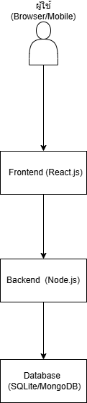
ที่ทำงานบน Web Browser (Chrome, Firefox, Safari, Edge)
ระบบมีการเชื่อมต่อกับ:
• ระบบยืนยันตัวตน (Authentication System – JWT)
• ระบบฐานข้อมูล (Database Management System – SQLite/MongoDB)
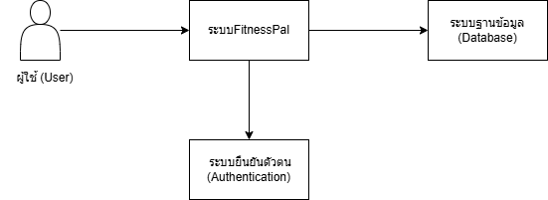

2.2 Product Functions
ฟังก์ชันหลักของระบบ (สรุปย่อจาก Functional Requirements):
- ระบบจัดการบัญชีผู้ใช้ (สมัครสมาชิก, เข้าสู่ระบบ, แก้ไขข้อมูลส่วนตัว)
- ระบบบันทึกอาหาร การออกกำลังกาย และข้อมูลสุขภาพ
- ระบบแสดงรายงานและกราฟความคืบหน้าด้านสุขภาพ

2.3 User Characteristics
กลุ่มผู้ใช้หลักของระบบ:
- นักศึกษาทั่วไป:
ผู้ใช้หลักของระบบ ส่วนใหญ่มีทักษะการใช้งานเทคโนโลยีในระดับปานกลาง
ต้องการระบบที่ใช้งานง่าย ไม่ซับซ้อน และแสดงผลชัดเจน
- เทรนเนอร์:
มีความรู้ด้านการออกกำลังกาย ต้องการระบบที่สามารถสร้างโปรแกรมฝึก
และดูความคืบหน้าผู้ฝึกได้สะดวก
- อาจารย์:
ต้องการดูข้อมูลเชิงภาพรวม เพื่อใช้ติดตามหรือส่งเสริมกิจกรรมด้านสุขภาพ
- นักกีฬา:
ใช้งานระบบในระดับสูง ต้องการข้อมูลสถิติที่แม่นยำและละเอียด
- YouTuber:
ใช้ระบบในเชิงนำเสนอผลลัพธ์ ต้องการข้อมูลที่เข้าใจง่ายและดูน่าสนใจ
- Developers (ผู้พัฒนา):
ต้องสามารถเข้าถึงข้อมูลระบบและตรวจสอบปัญหา เพื่อดูแลบำรุงรักษาระบบ

2.4 Constraints
ข้อจำกัดในการพัฒนาระบบ:
- งบประมาณ: จำกัด (ใช้ทรัพยากรฟรีหรือ Open-source เป็นหลัก)
- เวลา: ต้องพัฒนาให้แล้วเสร็จภายในภาคการศึกษานี้ (สัปดาห์ที่ 16)
- เทคโนโลยี: ใช้ React.js สำหรับ Frontend, Node.js สำหรับ Backend, และ SQLite หรือ MongoDB สำหรับฐานข้อมูล
- ทีมพัฒนา: มีสมาชิก 5 คน ทำงานประมาณ 3 ชั่วโมง/สัปดาห์

2.5 Assumptions and Dependencies
สมมติฐาน (Assumptions):
- ผู้ใช้มี Internet Connection
- ผู้ใช้มี Web Browser ที่รองรับ HTML5
- ผู้ใช้กรอกข้อมูลสุขภาพด้วยความถูกต้อง
- ผู้ใช้ยินยอมให้ระบบจัดเก็บข้อมูลส่วนบุคคลตามนโยบายความเป็นส่วนตัว
Dependencies (สิ่งที่ระบบพึ่งพา):
- ต้องมี Web Server สำหรับ Deploy ระบบ
- ต้องมี Database Server สำหรับจัดเก็บข้อมูล
- ระบบต้องพึ่งพา Library ของ React และ Node.js
- ต้องมีระบบ Authentication สำหรับการจัดการผู้ใช้

3. Specific Requirements

3.1 Functional Requirements

3.1.1 User Authentication Module
FR-001: User Registration
Description: ผู้ใช้สามารถลงทะเบียนเข้าใช้ระบบด้วยอีเมล รหัสผ่าน และข้อมูลส่วนตัว
Input | Email (format: xxx@xxx.xxx), Password (min 8 chars), ชื่อ-นามสกุล
Process | ตรวจสอบ email ซ้ำในฐานข้อมูล, Hash password ด้วย bcrypt, สร้าง User account
Output | สร้าง User account สำเร็จ และส่ง confirmation email
Precondition | Email ต้องไม่ซ้ำในระบบ, Password ต้องผ่านเกณฑ์ความแข็งแรง
Priority | ⭐ Must Have

FR-002: User Login
Description: ผู้ใช้สามารถเข้าสู่ระบบด้วย Email และ Password
Input | Email, Password
Process | ตรวจสอบ email และ password จากฐานข้อมูล, สร้าง JWT Token
Output | Redirect ไปหน้า Dashboard พร้อม Session Token
Precondition | User ต้องลงทะเบียนแล้ว
Priority | ⭐ Must Have
FR-003: User Profile
Description: ผู้ใช้สามารถแก้ไขข้อมูลสุขภาพส่วนตัว
Input | อายุ, เพศ, น้ำหนัก, ส่วนสูง, ระดับกิจกรรม
Process | ตรวจสอบและอัปเดตข้อมูลในระบบ
Output | Redirect ไปหน้า Dashboard พร้อม Session Token
Precondition | โปรไฟล์ผู้ใช้ที่อัปเดตล่าสุด
Priority | Must Have

FR-004: Goal Management
Description: ผู้ใช้สามารถตั้งเป้าหมายสุขภาพ
Input | เป้าหมาย (ลดน้ำหนัก / เพิ่มกล้าม / คงน้ำหนัก)
Process | บันทึกเป้าหมาย
Output | แสดงเป้าหมาย
Precondition | ผู้ใช้ Login แล้ว และกรอกข้อมูลพื้นฐานครบ
Priority | Must Have

FR-005: Meal Tracking
Description: บันทึกมื้ออาหาร
Input | ชื่ออาหาร, ปริมาณ, แคลอรี่
Process | บันทึก
Output | รายการอาหาร
Precondition | ผู้ใช้ Login แล้ว และตั้งเป้าหมายแล้ว
Priority | Must Have

FR-006: Workout Tracking
Description: บันทึกการออกกำลังกาย
Input | ประเภท, เวลา, ความหนัก
Process | คำนวณแคลอรี่เผาผลาญ
Output | ประวัติการออกกำลังกาย
Precondition | ผู้ใช้ Login แล้ว
Priority | Should Have

FR-007: Calorie Calculation
Description: ระบบคำนวณ BMR / TDEE
Input | อายุ, น้ำหนัก, ส่วนสูง, ระดับกิจกรรม
Process | คำนวณสูตร
Output | ค่าแคลอรี่แนะนำ
Precondition | ผู้ใช้กรอก  ข้อมูลสุขภาพครบ
Priority | Must Have
FR-008: Reporting Calculation
Description: แสดงพลังงานเข้า–ออก
Input | ข้อมูลสะสม
Process | รวมและคำนวณ
Output | สรุปพลังงาน
Precondition | มีข้อมูลอาหารหรือการออกกำลังกายในวันนั้น
Priority | Should Have

FR-009: รายงานรายสัปดาห์
Description: แสดงรายงานย้อนหลัง
Input | ช่วงวันที่
Process | ดึงข้อมูลย้อนหลัง
Output | รายงาน
Precondition | มีข้อมูลอย่างน้อย 7 วัน
Priority | Should Have

FR-010: กราฟความคืบหน้า
Description: แสดงกราฟแนวโน้ม
Input | ข้อมูลประวัติ
Process | สร้างกราฟ
Output | กราฟ
Precondition | มีข้อมูลสะสม
Priority | Could Have

FR-011: เทรนเนอร์สร้างโปรแกรมฝึก
Description: สร้างแผนฝึก
Input | ตารางฝึก
Process | บันทึกแผน
Output | โปรแกรมฝึก
Precondition | เทรนเนอร์ Login แล้ว
Priority | Should Have

FR-012: เทรนเนอร์ติดตามผู้ฝึก
Description: ดูความคืบหน้า
Input | ข้อมูลผู้ฝึก
Process | วิเคราะห์
Output | รายงาน
Precondition | มีผู้ฝึกในระบบ
Priority | Should Have

FR-013: Admin
Description: จัดการผู้ใช้
Input | ข้อมูลผู้ใช้
Process | เพิ่ม/ลบ/แก้ไข
Output | ฐานข้อมูลอัปเดต
Precondition | Admin Login แล้ว
Priority | Should Have

3.2 Non-Functional Requirements

3.2.1 Performance Requirements
ID | Requirement | Metric/Target
NFR-001 | Page Load Time | หน้าเว็บต้องโหลดเสร็จภายใน 2 วินาที (measured with Lighthouse)
NFR-002 | API Response Time | API Response Time ต้องไม่เกิน 500ms (95th percentile)
NFR-003 | Concurrent Users | ระบบต้องรองรับผู้ใช้พร้อมกัน 100 คน

3.2.2 Security Requirements
ID | Requirement | Implementation
NFR-004 | Password Security | รหัสผ่านต้อง hash ด้วย bcrypt (salt rounds >= 10)
NFR-005 | Session Management | Session Token (JWT) ต้องมีอายุไม่เกิน 24 ชม.
NFR-006 | Data Encryption | ต้องใช้ HTTPS สำหรับการสื่อสารทั้งหมด

3.2.3 Usability Requirements
- NFR-007: ผู้ใช้ทั่วไปต้องสามารถ [ทำงานหลัก] สำเร็จภายใน 3 คลิก
- NFR-008: Interface ต้องรองรับภาษาไทยและภาษาอังกฤษ
- NFR-009: ระบบต้องมี Error messages ที่เข้าใจง่ายและบอกวิธีแก้ไข

3.2.4 Reliability Requirements
- NFR-010: ระบบต้องมี uptime 99% (downtime ไม่เกิน 3.65 วัน/ปี)
- NFR-011: ต้องมี Backup ข้อมูลอัตโนมัติทุก 24 ชม.
- NFR-012: ระบบต้องสามารถ recover จากความผิดพลาดได้ภายใน 5 นาที

3.2.5 Portability Requirements
- NFR-013: เว็บแอปต้องทำงานได้บน Chrome, Firefox, Safari, Edge (latest versions)
- NFR-014: รองรับทั้ง Desktop (1920x1080), Tablet (768x1024), และ Mobile (375x667)

4. Appendices

4.1 Use Case Diagrams
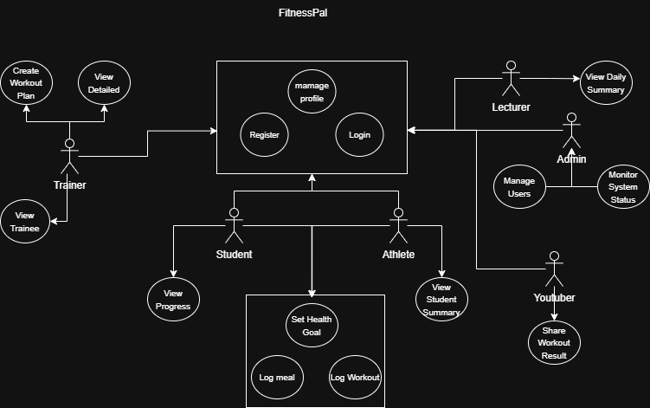

4.2 Wireframes / Mockups

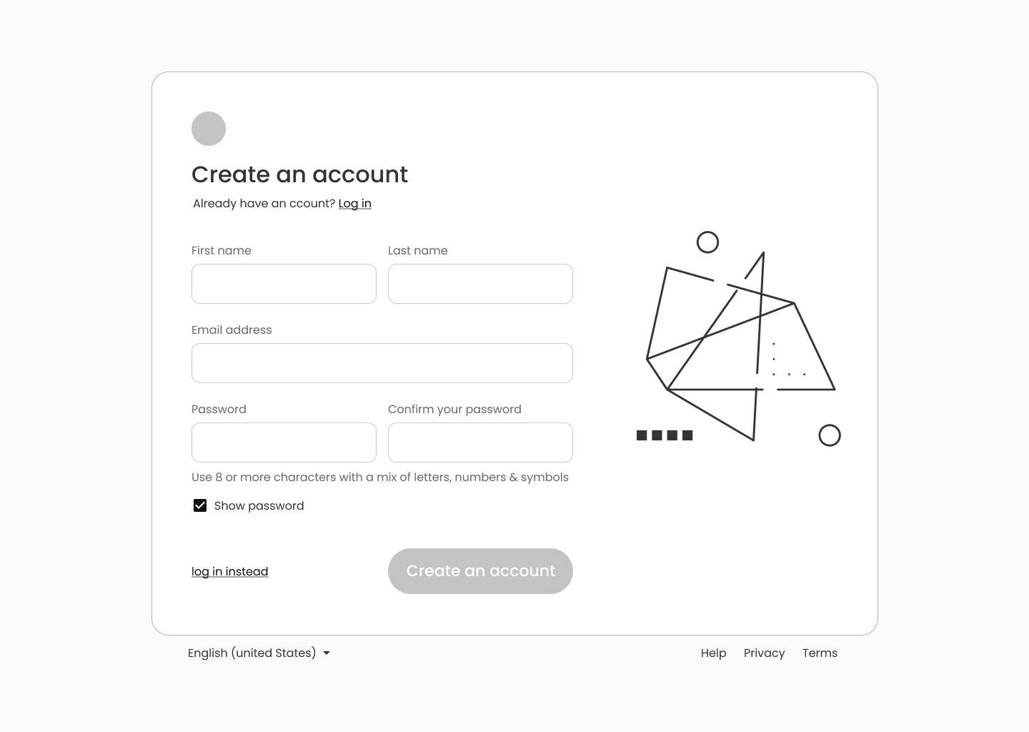

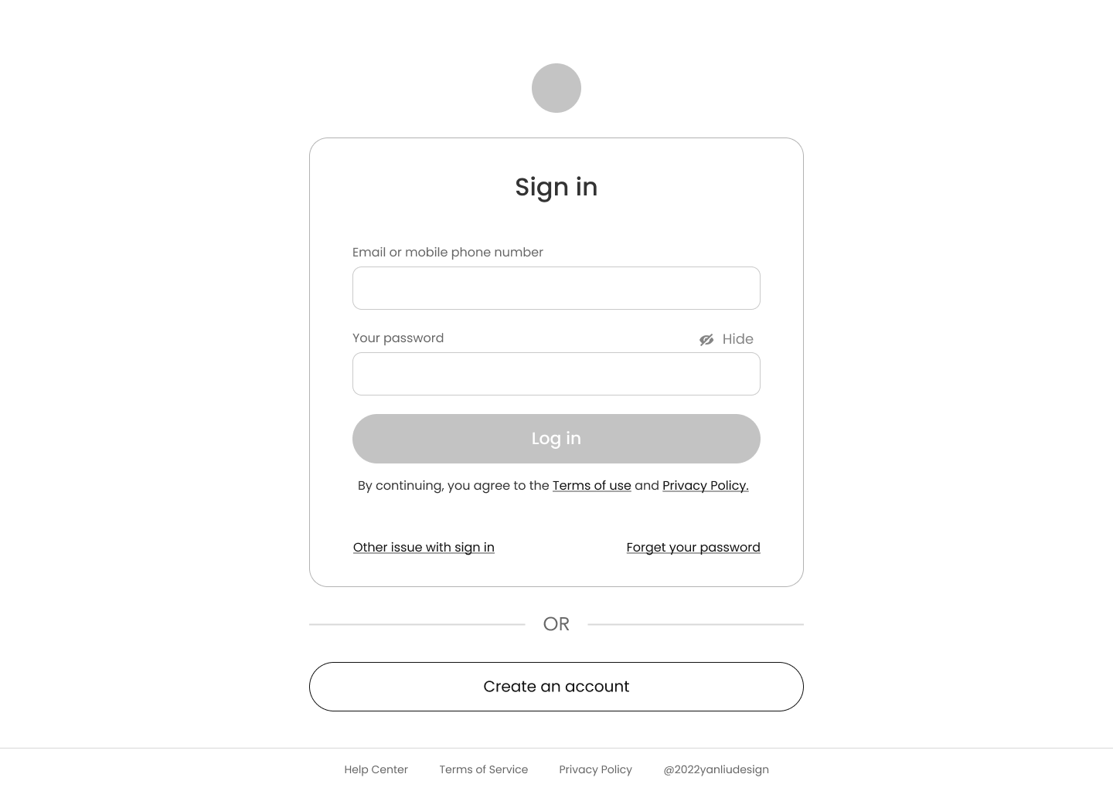

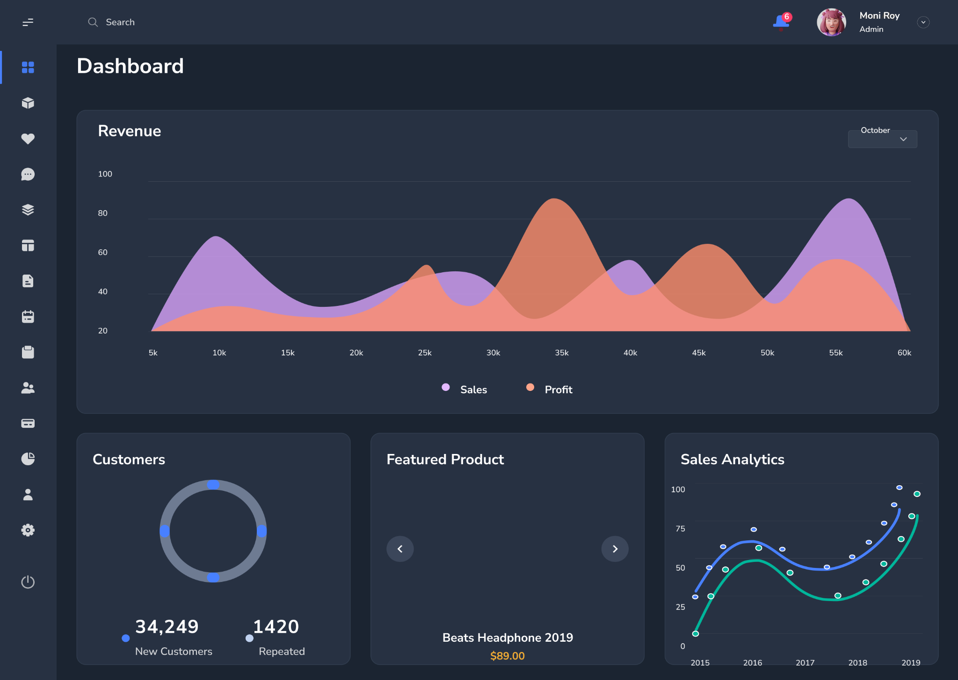

4.3 Data Dictionary
ตารางอธิบายโครงสร้างข้อมูลสำคัญ:
1) ตาราง User – เก็บข้อมูลผู้ใช้ทุกบทบาท
Entity/Table | Attribute | Data Type | Description
User | user_id | INT | Primary Key, Auto-increment
User | email | VARCHAR(255) | อีเมลผู้ใช้, Unique, Not Null
User | password_hash | VARCHAR(255) | รหัสผ่านที่ถูก Hash แล้ว
User | full_name | VARCHAR(100) | ชื่อ–นามสกุลผู้ใช้
User | role | VARCHAR(100) | บทบาทผู้ใช้ เช่น student, trainer, admin
User | gender | VARCHAR(10) | เพศ (optional)
User | height_cm | DECIMAL(5,2) | ส่วนสูง (เซนติเมตร)
User | weight_kg | DECIMAL(5,2) | น้ำหนัก (กิโลกรัม)
User | activity_level | VARCHAR(20) | ระดับกิจกรรม เช่น low/medium/high
User | created_at | DATETIME | วันที่–เวลา สมัครเข้าใช้งาน
User | updated_at | DATETIME | วันที่–เวลา แก้ไขข้อมูลล่าสุด

2) ตาราง HealthGoal – เก็บเป้าหมายสุขภาพของผู้ใช้
Entity/Table | Attribute | Data Type | Description
HealthGoal | goal_id | INT | Primary Key, Auto-increment
HealthGoal | user_id | INT | FK → User.user_id
HealthGoal | goal_type | VARCHAR(30) | ประเภทเป้าหมาย: lose_weight / gain_muscle / keep
HealthGoal | target_weight_kg | DECIMAL(5,2) | น้ำหนักเป้าหมาย (กิโลกรัม)
HealthGoal | start_date | DATE | วันที่เริ่มต้นเป้าหมาย
HealthGoal | target_date | DATE | วันที่คาดว่าจะถึงเป้าหมาย
HealthGoal | status | VARCHAR(20) | สถานะ: active / completed / cancelled

3) ตาราง MealLog – บันทึกมื้ออาหาร
Entity/Table | Attribute | Data Type | Description
MealLog | meal_id | INT | Primary Key, Auto-increment
MealLog | user_id | INT | FK → User.user_id
MealLog | log_date | DATE | วันที่บันทึกมื้ออาหาร
MealLog | meal_type | VARCHAR(20) | ประเภทมื้อ: breakfast / lunch / dinner / snack
MealLog | food_name | VARCHAR(255) | ชื่ออาหาร
MealLog | quantity | DECIMAL(5,2) | ปริมาณที่กิน
MealLog | unit | VARCHAR(50) | หน่วย เช่น g, ml, ช้อน
MealLog | calories | INT | พลังงานที่ได้รับ (กิโลแคลอรี่)
MealLog | note | VARCHAR(255) | หมายเหตุเพิ่มเติม (optional)

4) ตาราง WorkoutLog – บันทึกการออกกำลังกาย
Entity/Table | Attribute | Data Type | Description
WorkoutLog | workout_id | INT | Primary Key, Auto-increment
WorkoutLog | user_id | INT | FK → User.user_id
WorkoutLog | log_date | DATE | วันที่ออกกำลังกาย
WorkoutLog | activity_type | VARCHAR(100) | ประเภทกิจกรรม เช่น running, cycling
WorkoutLog | duration_min | INT | ระยะเวลาออกกำลังกาย (นาที)
WorkoutLog | intensity_level | VARCHAR(20) | ความหนัก: low / medium / high
WorkoutLog | calories_burned | INT | พลังงานที่ใช้ไป (กิโลแคลอรี่)
WorkoutLog | note | VARCHAR(255) | หมายเหตุเพิ่มเติม

5) ตาราง Progress Record – น้ำหนัก/ความคืบหน้ารายวัน
Entity/Table | Attribute | Data Type | Description
ProgressRecord | progress_id | INT | Primary Key, Auto-increment
ProgressRecord | user_id | INT | FK → User.user_id
ProgressRecord | record_date | DATE | วันที่บันทึกความคืบหน้า
ProgressRecord | weight_kg | DECIMAL(5,2) | น้ำหนักในวันนั้น
ProgressRecord | body_fat_percent | DECIMAL(5,2) | เปอร์เซ็นต์ไขมัน (ถ้ามี)
ProgressRecord | note | VARCHAR(255) | หมายเหตุ เช่น “ป่วย/พักผ่อนน้อย”

6) ตาราง Workout Plan – แผนฝึกที่เทรนเนอร์สร้างให้
Entity/Table | Attribute | Data Type | Description
WorkoutPlan | plan_id | INT | Primary Key, Auto-increment
WorkoutPlan | trainer_id | INT | FK → User.user_id (role = trainer)
WorkoutPlan | user_id | INT | FK → User.user_id (ผู้ฝึก)
WorkoutPlan | plan_name | VARCHAR(100) | ชื่อโปรแกรม เช่น “Beginner Full Body”
WorkoutPlan | start_date | DATE | วันที่เริ่มใช้โปรแกรม
WorkoutPlan | end_date | DATE | วันที่สิ้นสุดโปรแกรม (ถ้ามี)
WorkoutPlan | status | VARCHAR(20) | active / archived

7) ตาราง WorkoutPlanItem – รายการในโปรแกรมฝึก
Entity/Table | Attribute | Data Type | Description
WorkoutPlanItem | item_id | INT | Primary Key, Auto-increment
WorkoutPlanItem | plan_id | INT | FK → WorkoutPlan.plan_id
WorkoutPlanItem | day_of_week | TINYINT | วันที่ของสัปดาห์ (1=จันทร์ … 7=อาทิตย์)
WorkoutPlanItem | activity_type | VARCHAR(100) | ประเภทการออกกำลังกาย
WorkoutPlanItem | duration_min | INT | ระยะเวลา
WorkoutPlanItem | note | VARCHAR(255) | หมายเหตุ เช่น จำนวนเซต/ครั้ง

4.4 User Interview Notes Summary
ผู้ใช้ตัวอย่าง 5 คนมีเป้าหมายด้านสุขภาพต่างกัน แต่พบปัญหาร่วมคือ บันทึกข้อมูลยาก, ไม่เข้าใจข้อมูลสุขภาพ, และ ต้องการระบบที่ใช้งานง่าย
จากการสัมภาษณ์ พบว่า:
🔹 Pain Points หลัก
- บันทึกอาหาร/ออกกำลังกายไม่สะดวก และมักลืมบันทึก
- ไม่รู้ BMR/TDEE และปริมาณแคลอรี่ที่ควรกิน
- ข้อมูลย้อนหลังดูยาก ไม่เห็นความคืบหน้า
- ระบบควรใช้ง่าย รองรับมือถือ และเป็นภาษาไทย
🔹 ข้อเสนอแนะผู้ใช้
- ลดขั้นตอนกรอกข้อมูล
- มี Dashboard และกราฟสรุปชัดเจน
- มีระบบแจ้งเตือนง่าย ๆ
- รองรับภาษาไทย
🔹 Requirements ที่ได้จาก Pain Points
- FR: เพิ่มอาหาร/ออกกำลังกายง่าย, คำนวณ BMR/TDEE อัตโนมัติ, Dashboard + กราฟ, แจ้งเตือน
- NFR: Mobile responsive, ใช้งานง่ายใน ≤ 3 คลิก, รองรับภาษาไทย

5. Glossary
Term | Definition
API (Application Programming Interface) | ชุดกฎและโปรโตคอลที่ใช้สำหรับเชื่อมต่อและรับส่งข้อมูลระหว่าง Client และ Server
Authentication | กระบวนการตรวจสอบตัวตนของผู้ใช้ก่อนเข้าระบบ เช่น Email + Password
Authorization | การกำหนดสิทธิ์ว่าผู้ใช้สามารถเข้าถึงหรือใช้งานฟีเจอร์ใดได้บ้าง
Bcrypt | อัลกอริทึมสำหรับ Hash รหัสผ่านเพื่อเพิ่มความปลอดภัย
BMR (Basal Metabolic Rate) | อัตราการเผาผลาญพลังงานพื้นฐานของร่างกายเมื่ออยู่นิ่ง
Calories In | ปริมาณพลังงานที่ผู้ใช้รับเข้าระบบจากการกินอาหาร
Calories Out | ปริมาณพลังงานที่ผู้ใช้ใช้ไปจากกิจกรรมหรือการออกกำลังกาย
Client | อุปกรณ์หรือเว็บเบราว์เซอร์ที่ผู้ใช้ใช้เข้าถึงระบบ
Dashboard | หน้าจอสรุปข้อมูลสำคัญ เช่น แคลอรี่ น้ำหนัก และกราฟความคืบหน้า
Data Dictionary | เอกสารอธิบายโครงสร้างข้อมูล เช่น ชื่อตาราง ฟิลด์ ประเภทข้อมูล
Database | ระบบจัดเก็บข้อมูลของแอป เช่น MongoDB, SQLite
Entity | หน่วยข้อมูลหลักในระบบ เช่น User, MealLog, WorkoutLog
Frontend | ส่วนของระบบที่ผู้ใช้โต้ตอบผ่าน UI เช่น Web Interface
Hashing | กระบวนการแปลงข้อมูล (เช่น Password) ให้เป็นรหัสที่ย้อนกลับไม่ได้
JWT (JSON Web Token) | รูปแบบ Token ที่ใช้สำหรับ Authentication และ Session Management
Mobile Responsive | ความสามารถของเว็บแอปที่ปรับ UI ให้เหมาะสมกับทุกขนาดหน้าจอ
Model | โครงสร้างข้อมูลที่ใช้ใน Backend เพื่อเชื่อมต่อกับฐานข้อมูล
NFR (Non-Functional Requirement) | ความต้องการที่ไม่ใช่ฟังก์ชัน เช่น Performance, Security, Usability
Password Hash | รหัสผ่านที่ผ่านกระบวนการ Hash แล้วเพื่อความปลอดภัย
Performance | ความเร็วในการทำงานของระบบ เช่น API Response Time
Responsive Design | การออกแบบ UI ให้แสดงผลได้สวยงามบนทุกขนาดหน้าจอ
Session | สถานะการเข้าสู่ระบบของผู้ใช้ ใช้ในการตรวจสอบความปลอดภัย
Stakeholder | บุคคลหรือกลุ่มคนที่มีส่วนได้ส่วนเสียกับระบบ เช่น ผู้ใช้ ทีมพัฒนา อาจารย์
TDEE (Total Daily Energy Expenditure) | ปริมาณพลังงานที่ร่างกายต้องการต่อวันรวมกิจกรรมทั้งหมด
Token | รหัสที่ใช้ยืนยันตัวตนหลังการเข้าสู่ระบบ (เช่น JWT)
UI (User Interface) | ส่วนที่ผู้ใช้มองเห็น เช่น ปุ่ม ฟอร์ม และหน้าต่างต่าง ๆ
UX (User Experience) | ประสบการณ์ใช้งานของผู้ใช้ว่ารู้สึกสะดวก ใช้ง่าย หรือสับสน
User Profile | ข้อมูลผู้ใช้ เช่น ชื่อ อายุ น้ำหนัก ส่วนสูง เป้าหมายสุขภาพ
Workout Log | ข้อมูลการออกกำลังกาย เช่น ประเภท ระยะเวลา แคลอรี่ที่ใช้

📚 แหล่งข้อมูลเพิ่มเติม:
- IEEE Standard 830-1998: IEEE Recommended Practice for Software Requirements Specifications
- SWEBOK v3.0 - Chapter 1: Software Requirements
- Book: "Software Requirements" by Karl Wiegers & Joy Beatty

─────────────────────────────────
Template created for ENGCE301: Software Design and Development
Rajamangala University of Technology Lanna
อาจารย์ธนิต เกตุแก้ว
Version 1.0 | Academic Year 2024-2025

